**2020-2021 оқу жылында**

**«Қауіпсіз мектеп ортасы» атты республикалық акциясына орай Жамбыл атындағы ЖОББМ өткізілген іс-шара туралы**

**Анықтама**

Жамбыл атындағы ЖОББМ 2020-2021 оқу жылында 7-11 қыркүйек аралығында «Қауіпсіз мектеп ортасы» атты республикалық акциясына орай ұйымдастырылған іс-шаралар 2-10 сыныптар арасында жоспарланып өткізілді. «Қауіпсіз балалық шақ» тақырыбында 5-10 сыныптарда эссе жазу байқауы өтті. «Бопсалау және басқа да қылмыстық фактілерді анықтау» бойынша жасырын сауалнама өткізілді.Оған 5-10 орыс–қазақ сынып оқушылары қатысты. Жалпы қатысқан оқушы саны 42. Сауалнама бойынша мектепішілік бопсалау және басқа да қылмыстық факторлар анықталмады.

«Көшеде,мектепте,жолда,үйде қауіпсіз жүріп-тұру» тақырыбында 2-10 сыныптарда сынып жетекшілерінің ұйымдастыруымен тәрбие сағаттары жүргізілді. «Қауіпсіздік шұғыласы» атты сурет байқауы 2-4 сыныптар аралығында ұйымдастырылды. Балалар қауіпсіздігі, жасөспірімдер арасындағы нашақорлық,темекі шегушілік, ішімдікке қарсы ата-аналарға арналған онлайн жиналыс мектеп медбикесі, сынып жетекшілері және мектеп әкімшілігінің қатысуымен өткізілді.

**6 «а» сыныбында психологтың қатысуымен сауалнама жүргізу барысы**

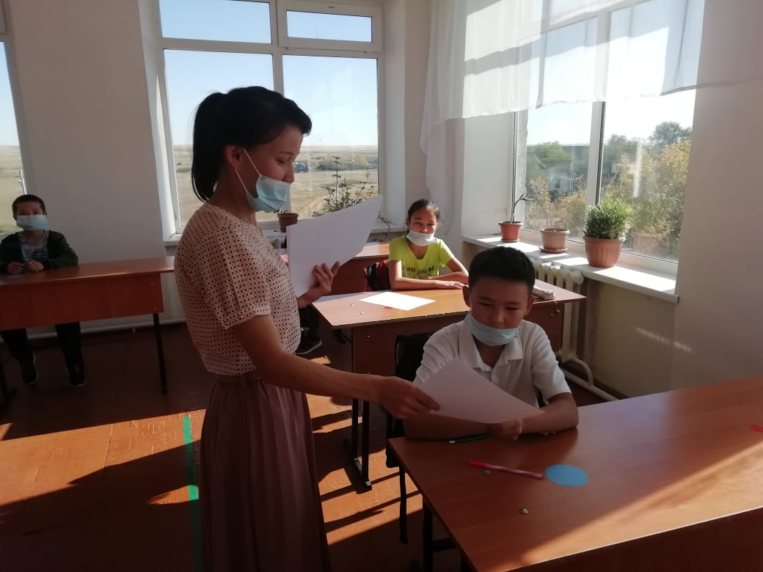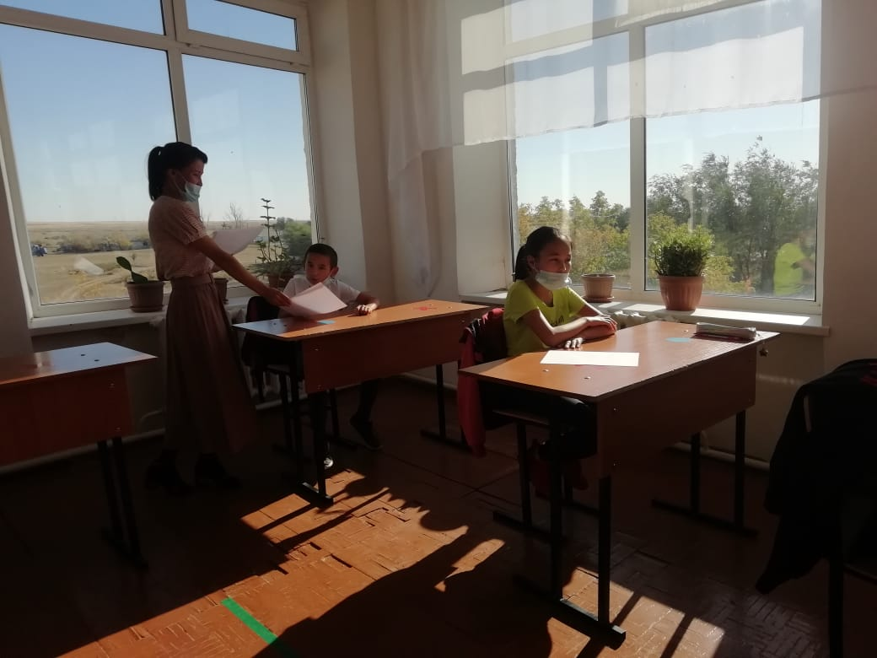

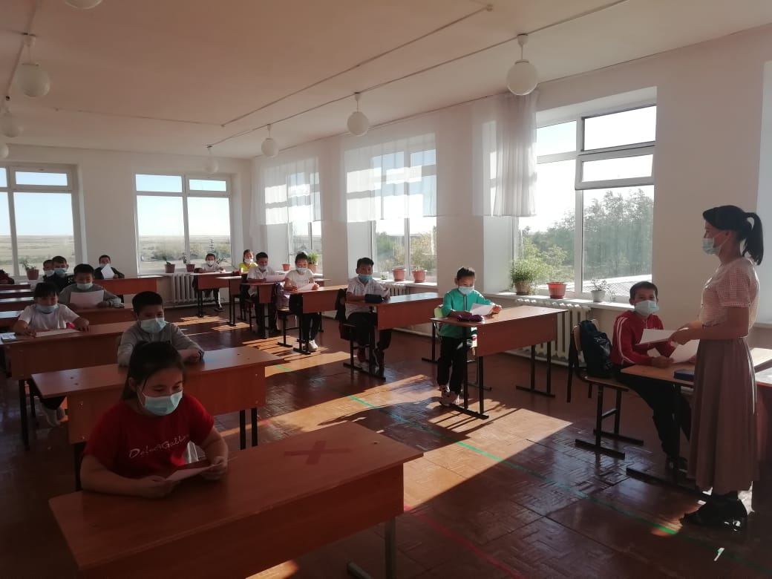

**7-8 «а» сыныптарындағы онлайн ата-аналар жиналысы**

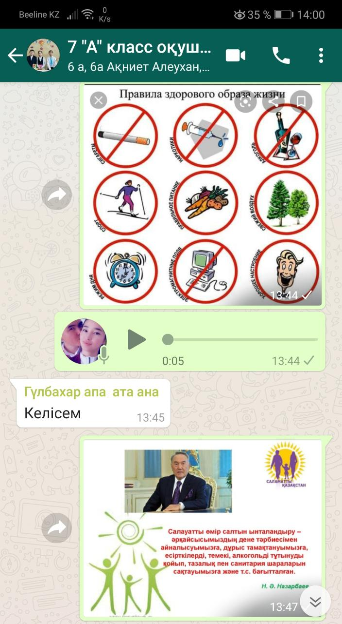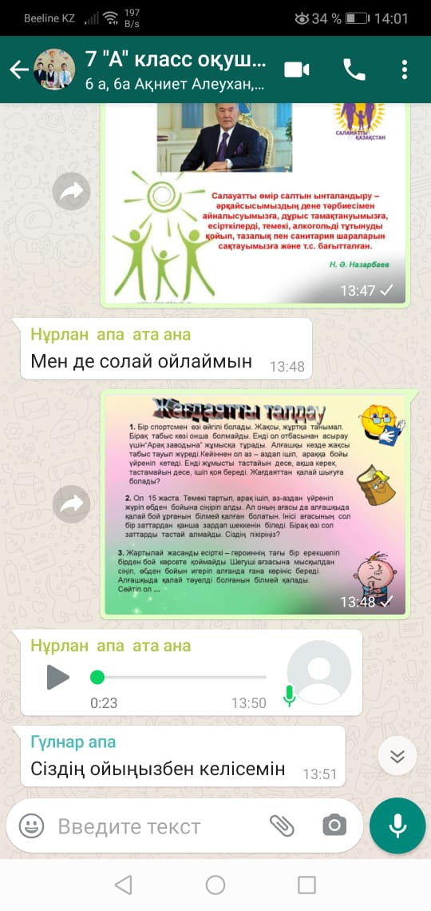

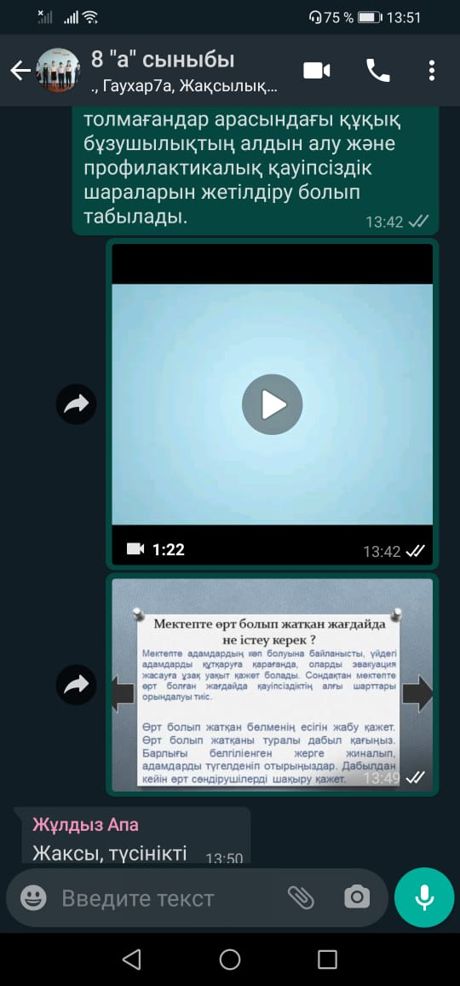

**2-3 «а» сыныптарының «Қауіпсіздік шұғыласы» атты тақырыпқа салынған суреттері**

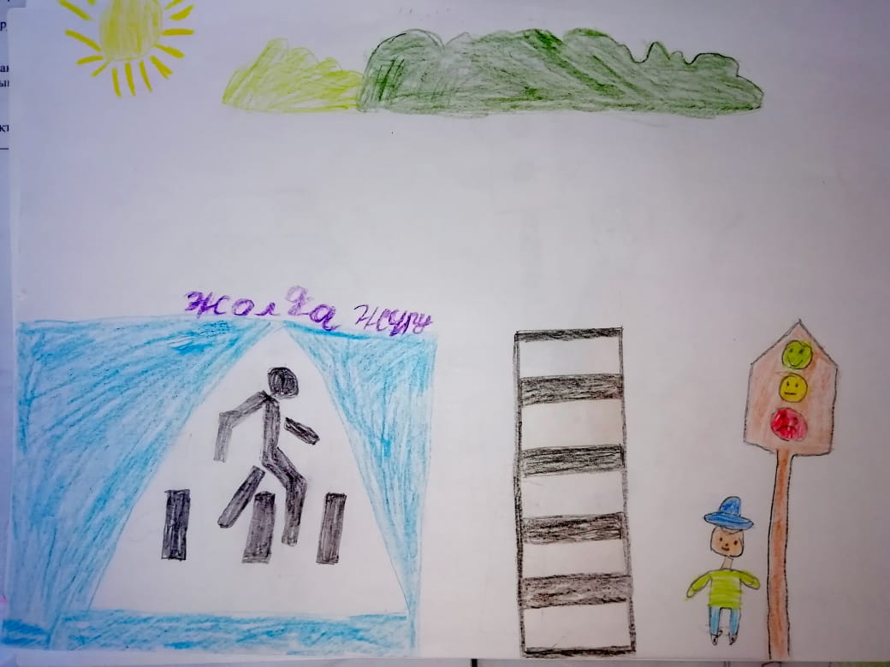

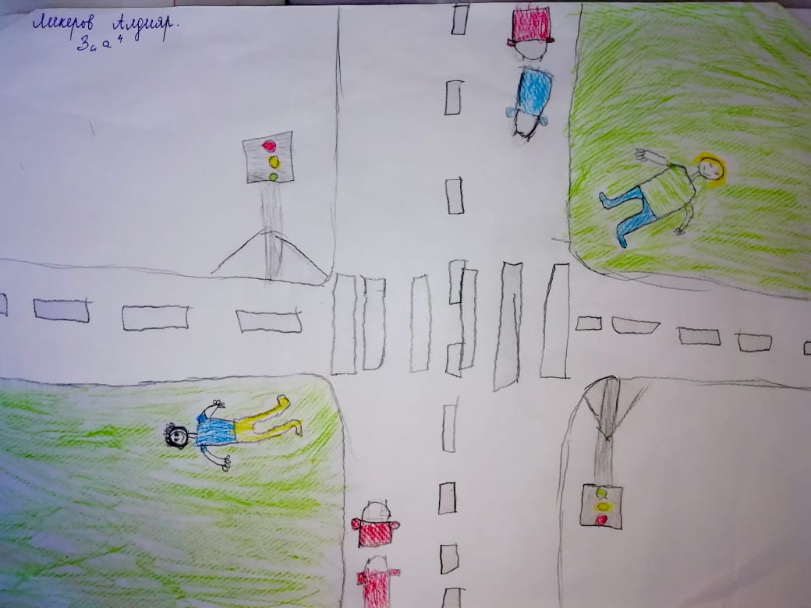

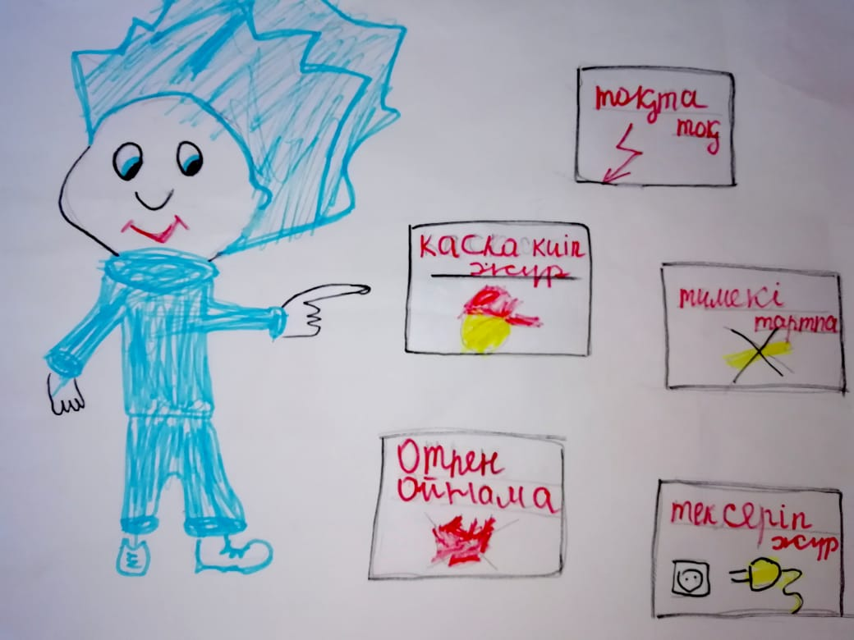

**Орындаған:ТІЖО Алманова А.М.**